Controllo Analisi delle vibrazioni su
Macchine delle linee:
REIF 1; REIF 2; TCE
Nel Vostro Stabilimento

27 Luglio 2022



Stabilimento IFIS

CASERTA
Alla cortese att.ne del Sig.Luigi Cuciniello

Report agnostico

Cliente: IFIS

Contatto: Sig. Luigi Cuciniello

N. commessa: 2022-0408

Sito misura: Caserta

Data rilievi :27 Luglio 2022

Tipo misure: Vibrazionali
Strumentazione utilizzata: Analizzatore Pruftechnik Vibexpert II
Seriale Strumento N°.33015 Accel. VIB 6.142

Esecuzione misure: Sig. Costantino Scaccia. Sig. Michael Evangelisti

Esecuzione report: Sig. Angelo Lisi.

Sommario

l. Introduzione
- Schema punti di misura
- Misurazioni eseguite
- Analisi in frequenza
- Allegati

Introduzione

Lo scopo dell'attività, svolta presso lo stabilimento IFIS di CASERTA, è stato quello di valutare lo stato delle vibrazioni su motori ed alcuni riduttori delle linee: REIF 1; REIF 2; TCE.

Le acquisizioni sono state effettuate facendo riferimento alla normativa ISO 10816-3, che disciplina sia le modalità di analisi che la scelta dei punti di misura e le soglie di allarme relative ai macchinari in esame.

È possibile distinguere due diversi livelli di analisi vibrazionale, caratterizzati dagli strumenti che vengono utilizzati e dalle finalità che si desidera raggiungere.

  - 1º Livello: Analisi dei valori globali

In questa tipologia di analisi, il segnale acquisito, opportunamente filtrato, viene integrato per ottenere un valore globale che caratterizzi il comportamento del macchinario. Tale valore rappresenta un indice del buono o cattivo stato del macchinario stesso e viene confrontato con delle opportune soglie di allarme in accordo alla normativa di riferimento.

  - 2º Livello: Analisi degli spettri

Con queste analisi più avanzate, è possibile entrare più a fondo nello studio del comportamento vibrazionale dei macchinari. Esse consistono nello scomporre il segnale acquisito nelle singole frequenze che lo compongono e nel valutare le ampiezze relative a tali frequenze. In questo modo è possibile avere non solo un'indicazione del buono o cattivo stato, ma anche indagare sulle cause di determinate anomalie.

A tal fine è stata condotta un'analisi vibrazionale 1º e 2º livello, effettuando delle acquisizioni sui supporti nelle tre direzioni (orizzontale, verticale ed assiale - la direzione orizzontale è quella parallela al pavimento, la direzione verticale è perpendicolare all’ancoraggio del motore, la direzione assiale è lungo l'asse macchina), mediante l'utilizzo un analizzatore portatile mod. VIBXPERT II.

2 . Schema punti misura

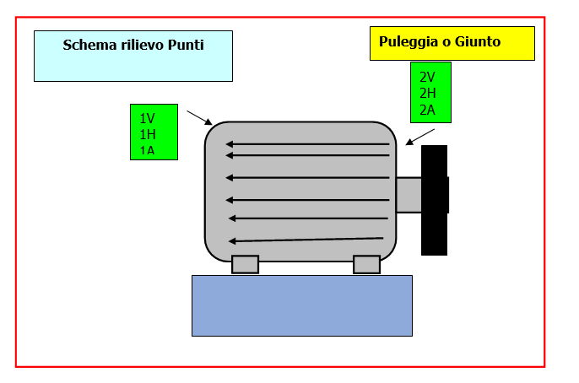

In figura è rappresentato lo schema dei punti di misura sul motore.

- Con le diciture H, V e A si intendono rispettivamente orizzontale, verticale ed assiale. Le misure sono state acquisite con carico.

Misurazioni eseguite
  - Mediante l'utilizzo di un accelerometro idoneo, su ciascun punto di misura sono state effettuate le seguenti analisi:
  - valore globale RMS in velocità di vibrazione tra 0,5-1000 Hz (in riferimento alla normativa ISO 10816-3);
  - spettro in accelerazione con la funzione inviluppo, per la agnostica delle problematiche relative ai cuscinetti ad elementi volventi;

I valori globali di vibrazione acquisiti sono riassunti negli allegati Report Spettri Rilevati e Report Misure Rilevate. I livelli registrati sono confrontati con le soglie previste dalla normativa di riferimento ISO 10816-3.
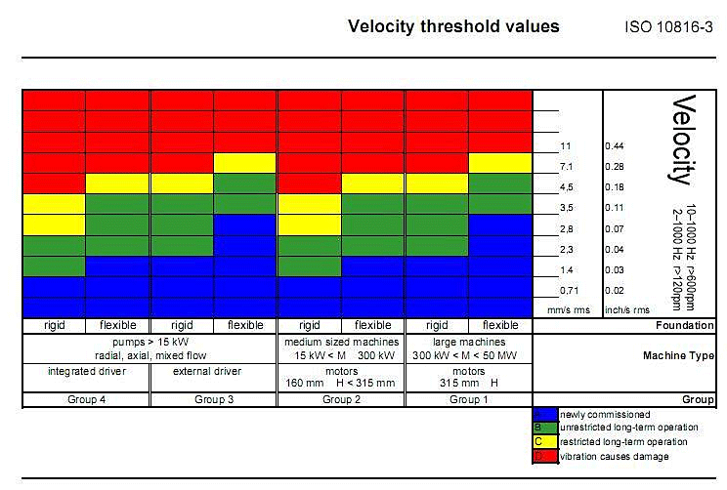

Analisi in frequenza

L'analisi sia di primo livello (valore globale), che di secondo, relativa alla scomposizione del segnale acquisito nelle singole frequenze che lo compongono e le valutazioni delle ampiezze relative a tali frequenze ci conducono alle seguenti conclusioni:

LINEA REIF 1
1 | RIDUTTORE ESTRUSORE B PUNTO R1H PICCO DA 1.62 m/s² CON PRESENZA DI ARMONICHE E CON BANDE LATERALI ALLA VELOCITA’ DI ROTAZIONE. POSSIBILE RIFERIMENTO ALLA VELOCITA’ DI INGRANAMENTO DELLA RUOTA VELOCE CON POSSIBILE USURA DEI DENTI. (non avendo a disposizione il part list del riduttore non si può associare con assoluta Icertezza a tale frequenza). Si consiglia controlli periodici più ravvicinati per tenere sotto controllo l’andamento del trend. | 
2 | MOTORE CILINDRO ROLL M1V VALORE GLOBALE A 5.46 mm/s VALORE IN ALLARME. (Si consiglia revisione del motore con controllo dell’equilibratura e possibili allentamenti meccanici).
3 | MOTORE CILINDRO ROLL M2V VALORE DI PICCO DA 1.45 m/s² POSSIBILE RIFERIMENTO ALLA FREQUENZA DI VIBRAZIONE DI QUALCHE COMPONENTE DEL CUSCINETTO LATO GIUNTO (non avendo a disposizione il part list del motore non si può associare con assoluta certezza a tale frequenza). Si consiglia la revisione del motore con sostituzione dei cuscinetti.

LINEA REIF 2
1 | MOTORE CILINDRO ROLL M2V VALORE DI PICCO DA 2.86 m/s² POSSIBILE RIFERIMENTO AD UNA FREQUENZA DI VIBRAZIONE ELETTRICA. (non avendo a disposizione il part list del motore non si può associare con assoluta certezza a tale frequenza). Si consiglia di effettuare controlli periodici più ravvicinati per segure l’andamento del trend.

LINEA TCE
1 | MOTORE ESTRUSORE B M2H VALORE DI PICCO DA 0.707 m/s² CON PRESENZA DI ARMONICHE, POSSIBILE RIFERIMENTO ALLA FREQUENZA DI VIBRAZIONE DI QUALCHE COMPONENTE DEL CUSCINETTO LATO GIUNTO. (non avendo a disposizione il part list del motore non si può associare con assoluta certezza a tale frequenza). Si consiglia di effettuare controlli periodici più ravvicinati per seguire l’andamento del trend.

Per qualunque chiarimento rimaniamo a sua disposizione.


R.E.M. S.R.L. R.E.M. SRL
Carlo Spaziani – Resp. Azienda Lisi Angelo – Uff.Tecnico

Si allegano alcuni report delle misure effettuate

